第七章 第三节 弹力 弹簧测力计
考点1.弹力
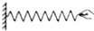
例1.如图所示，一根弹簧，一端固定在竖直墙上，在弹性限度内用手水平向右拉伸弹簧的另一端，下列有关“弹簧形变产生的力”的描述正确的是（ ）
A．手对弹簧的拉力 B．弹簧对手的拉力 C．墙对弹簧的拉力 D．以上说法都不正确
练习1.下列物体不能产生弹力的是（ ）
A．压弯的锯条 B．拉开的橡皮筋 C．被挤压的皮球 D．捏扁的橡皮泥
例2.（多选）在图中，A、B两球相互间一定有弹力作用的图是（ ）
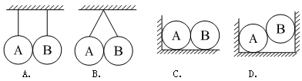
练习2.放在水平桌面上的茶杯对桌面有压力，下列有关的说法中，正确的是（ ）
A．茶杯对桌面的压力不属于弹力 B．茶杯和桌面间有相互作用的弹力，但两者均未发生形变
C．茶杯对桌面的压力就是重力 D．茶杯对桌面的压力是由于茶杯发生形变而产生的
考点2.弹簧测力计及其原理
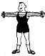
例3.如图中甲、乙、丙、丁四根弹簧完全相同，甲、乙左端固定在墙上，图中所示的力F均为水平方向，大小相等，丙、丁所受的力均为一条直线上，四根弹簧在力的作用下均处于静止状态，其长度分别是L_{甲}、L_{乙}、L_{丙}、L_{丁}，下列选项正确的是（ ）
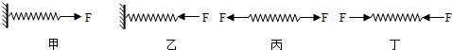
A．L_{甲}＜L_{丙} L_{乙}＞L_{丁} B．L_{甲}=L_{丙} L_{乙}=L_{丁} C．L_{甲}＜L_{丙} L_{乙}=L_{丁} D．L_{甲}=L_{丙} L_{乙}＞L_{丁}
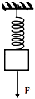
练习3.几位同学用一个弹簧测力计来比试臂力，如图所示，大家都不甘示弱，结果每个人都能把手臂撑直，则（ ）
A．臂力大的人所用的拉力大 B．手臂长的人所用的拉力大
C．体重大的人所用的拉力大 D．每个人所用的拉力一样大
例4.弹簧所受到的拉力F与弹簧的伸长量x成正比，即F=kx，k为常量，如图所示，已知当物体受到拉力F作用时，弹簧伸长量为x，则当拉力变为2F时，弹簧伸长量为（ ）
A．小于2x B．大于2x C．等于2x D．无法判断
练习4.小明和小忠想把一条弹性绳拉开，使弹性绳两端的拉环能分别套在相隔一段距离的两根柱子上，用来晒衣服．现有两种办法：一种是按图甲的方法做；另一种是按图乙的方法做．关于这两种做法下列说法正确的是（ ）
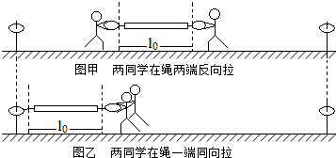
A．图甲中每个人所用的力比图乙中每个人所用力要小
B．图乙中每个人所用的力比图甲中每个人所用力要小
C．图甲中每个人所用的力与图乙中每个人所用力相同
D．条件不足，无法比较图甲中每个人所用的力与图乙中每个人所用力的大小
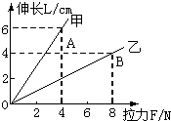
例5.弹簧秤的弹簧一端断了一小段，将剩下的弹簧修复后重新调零．用这只修复的弹簧秤测量力的大小，测量值与没有损坏前的弹簧秤测量值相比（ ）
A．读数变大 B．读数不变 C．读数变小 D．前三种情况都可能出现
练习5.学校初中部的科技活动小组的同学们准备自己动手制成弹簧测力计，它们选了A、B两种规格不同的弹簧进行测试，绘出如图所示的图象，图象中只有OA段和OB段是弹性形变，若它们要制作量程较大的弹簧测力计，应选用弹 ，若要制作精确程度较高的弹簧测力计，应选用弹簧 ．（均选填“A”或“B”）.
例6.甲、乙两人用水平方向的力拉弹簧秤左右两端时，弹簧秤静止时的读数是16N，则两人的用力情况是（ ）
A．两人各用8N的拉力 B．一人用10N的拉力，另一人用6N的拉力
C．一个用16N的拉力，另一人没有用力 D．两人分别用16N的拉力
练习6.如图所示，测力计自重不计，要使它的示数为2.4N，下列说法正解的是（ ）
A．左边用2.4N的力，右边不用力 B．右边用2.4N的力，左边不用力
C．左右两边各用2.4N的力 D．左右两边各用1.2N的力
课后作业
1.下列有关弹力的说法,正确的是( )
A．互相接触的两物体,一定产生弹力作用
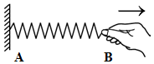
B．使物体发生弹性形变的外力越大,物体的形变就越大
C．从力的性质来看,重力、压力、支持力、拉力都属于弹力
D．茶杯放在水平桌面上,茶杯对桌面的压力是由于桌面发生弹性形变而产生的
2.如图所示，一根弹簧，A端固定在墙上，在弹性限度内用手匀速向右水平拉动弹簧B端，使弹簧伸长，下列有关弹簧弹力的描述正确的是（ ）
A．墙面A端不受弹簧弹力的作用 B．墙面A端受到的弹簧弹力方向水平向右
C．手受到的弹簧弹力方向水平向右 D．B端受到的拉力大于弹簧弹力
3.一根长8cm的弹簧，当所受拉力8N时，长度变为12cm，当长度变为14cm时所受拉力是（ ）
A．20N B．14N C．12N D．10N
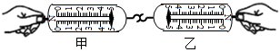
4.一支准确的弹簧测力计，把物体挂在挂钩上其示数是4N，若把弹簧测力计倒过来悬挂，物体挂在吊环上，手拿着挂钩，则弹簧测力计的示数（ ）
A．小于4N B．等于4N C．大于4N D．无法确定
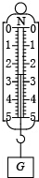
5.如图所示，把弹簧测力计甲和乙串联挂在一起，用手以F₁=F₂=5N的力分别拉弹簧测力计甲和乙，两弹簧测力计静止不动，下列分析中正确的是（ ）
A．甲对乙的拉力和乙对甲的拉力是相互作用力
B．甲对乙的拉力是5N，乙对甲的拉力是10N
C．甲对乙的拉力是10N，乙对甲的拉力是5N
D．两弹簧测力计的示数均为10N
6.某同学用自制的弹簧测力计测物体A的重，如图所示，该弹簧测力计的测量范围是 N，分度值是 N，指针所指的示数为 N．
7.把自重为1N的弹簧测力计，用来称一个4N的物体，如果把弹簧测力计颠倒过来，把物体挂在提环上，用手提着它的挂物钩，这时弹簧测力计的读数是 ．
8.某实验小组的同学对A、B两根长度相同粗细不同的橡皮筋测力计，将橡皮筋的一端固定，另一端悬挂钩码（图甲所示），记录橡皮筋受到的拉力大小F和橡皮筋伸长量△x，根据多组测量数据做出的图线如图乙所示．
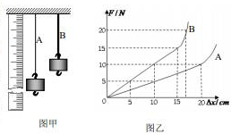
（1）当在两根橡皮筋上悬挂重力为8N的物体时，橡皮筋A的伸长量为 cm，橡皮筋B的伸长量为 cm．
（2）分别用这两根橡皮筋制成的测力计代替弹簧秤，则用橡皮筋
制成的测力计量程大，用橡皮筋 制成的测力测量的精确程度高（均选填“A”或“B”）．
（3）将本实验中相同的两根橡皮筋并联起来代替弹簧秤，能够测量力的最大值为 N．
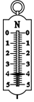
小测：
1.下列是晓明同学对弹力知识的一些总结，其中，正确的是（ ）
①篮球可以从地上弹起来是因为篮球受到了弹力的作用②处于原长的弹簧也受到弹力的作用③所有的力都是弹力④在气球不被压破的情况下，气球被手压的越扁，手所受的弹力越大．
A．①③ B．①④ C．②③ D．②④
2.有一把弹簧秤，秤钩上不受力时，指针不是指在零刻度位置，而是指在0.2N的位置上，此时用手拉弹簧秤的秤钩，使弹簧秤的示数为4N，则手拉弹簧的力是（ ）
A．4.2 N B．4 N C．3.8 N D．无法判断
3.如图所示，弹簧测力计的示数为 N．
4.小李在课外探究弹簧的长度跟外力的变化关系，利用如图的实验装置记录了相应实验数据如下：
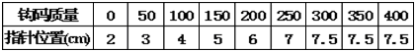
（1）这项研究在实际中的应用是 ；
（2）分析实验数据你可得到的结论 ；
（3）该弹簧原长是 cm。
（4）小李作出了下图所示的三个图像，其中正确的是 （填序号）
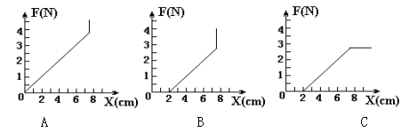
第七章 第三节 弹力 弹簧测力计
例1.B 练习1.D 例2.BD 练习2.D 例3.B 练习3.B 例4.A 练习4.B 例5.C 对相同规格的弹簧，弹簧越短，弹性系数越大，在受到相同的拉力或压力时，弹簧长度变化越小。
练习5.B A 例6.D 练习6.C
课后作业：
1.B 2.B 3.C 4.C 5.A 6.0～5 0.2 2.6 7.5N 8.16 8 B A 30
小测：
1.B 2.C 3.4N 4.（1）弹簧测力计（2）在弹性限度内，弹簧的伸长量与它受到的拉力成正比（3）2（4）B

